OBSERVATIONS BIO – PASSERELLE (PIRATA FRxx)

|  |  |  |  |  |
| --- | --- | --- | --- | --- |
| Date + heure | Position | babord/  tribord ? | Espèce(s) | Nombre ind. |
|  |  |  |  |  |

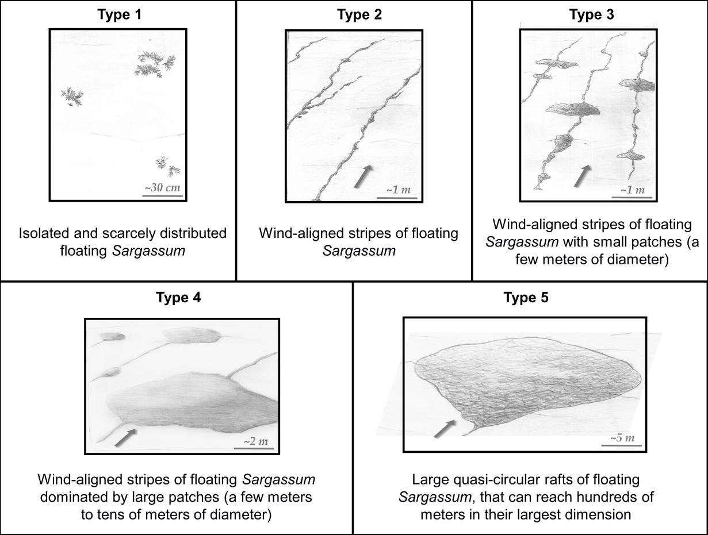

OBSERVATIONS SARGASSES – PASSERELLE (PIRATA FR30)

En cas d’obs de sargasses : prévenir Mathilde (346) ou Bernard (308)

|  |  |  |  |
| --- | --- | --- | --- |
| Date + heure | Position | babord/  tribord ? | Forme/aspect |
|  |  |  |  |